**Les activités extrascolaires 1**

Σύμφωνα με τις δεδομένες πληροφορίες γράψε λίγα λόγια για τα άτομα και τις δραστηριότητές του.

**Nom:** Parker

**Prénom:** Tony

**Age:** 27 ans

**Nationalité:** anglais

**Profession:**professeur

**Loisirs :**

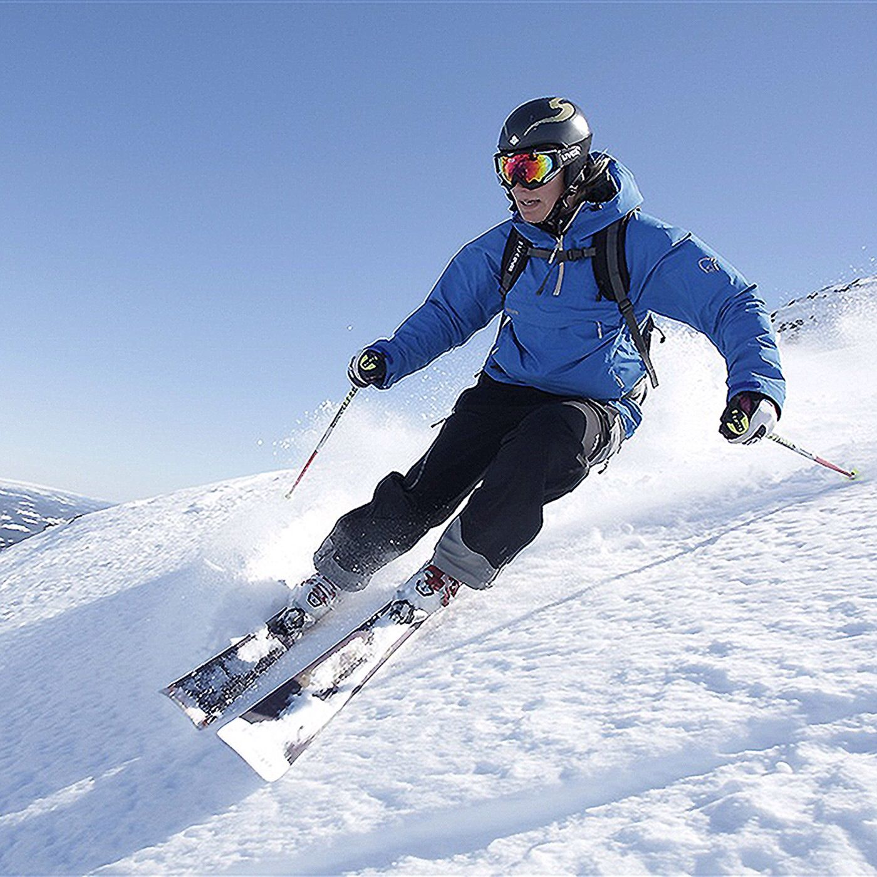  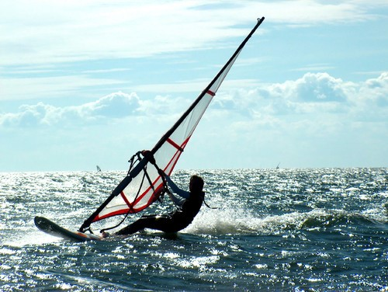

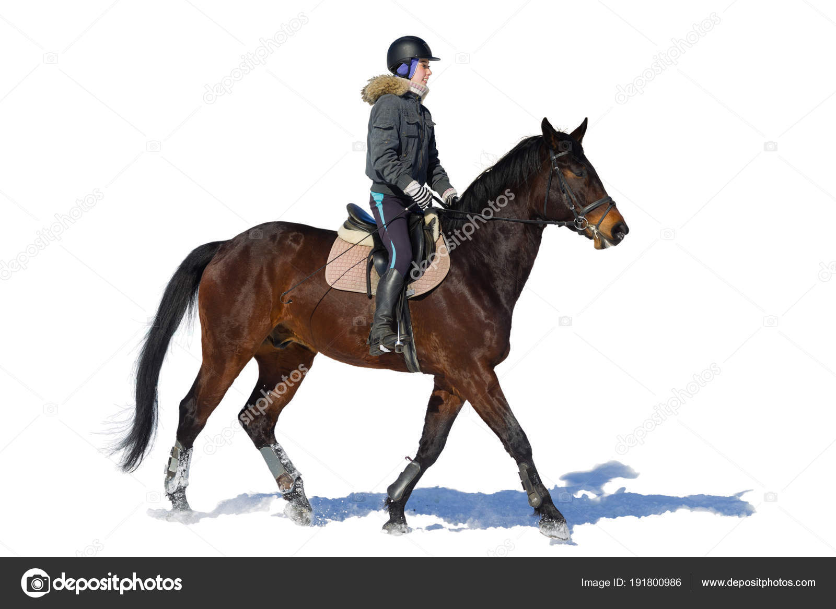 

Il s’ appellee ______________________________________________________________________________________________________________________________________________________________________________________________________________________________________________________________________________________________________________________________________________________________

Bon travail !!!

Elle s’ appelle _________________________________________________________________________________________________________________________________________________________________________________________________________________________________________________________________________________________________________________________________________________________

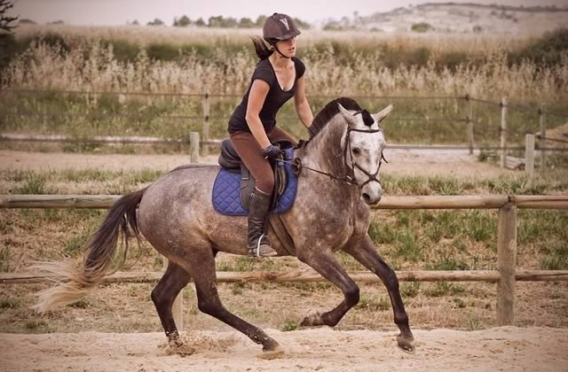 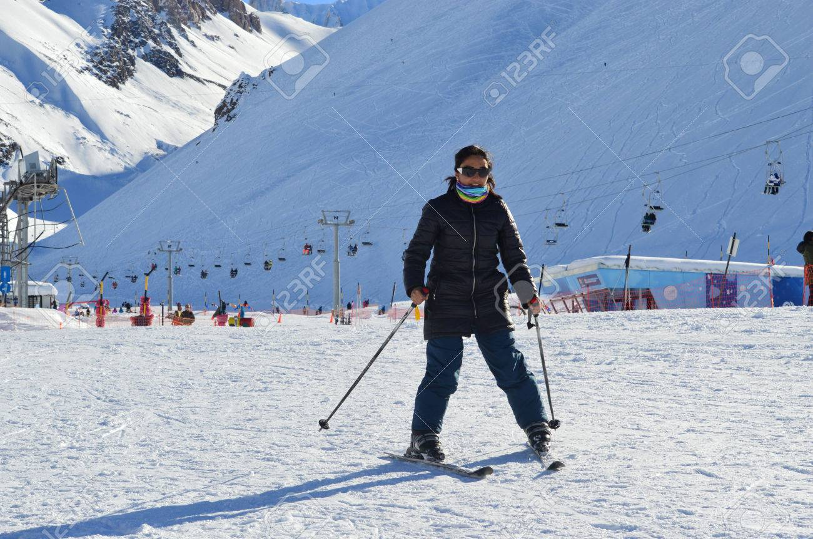 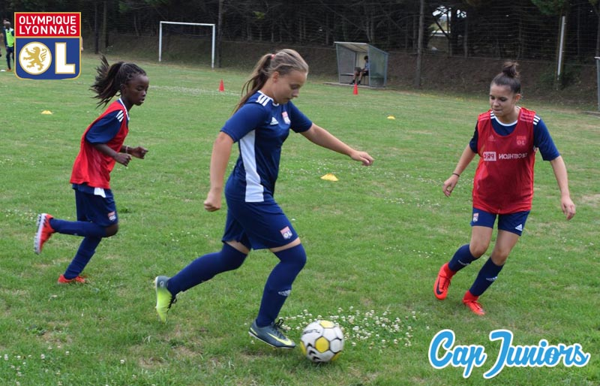

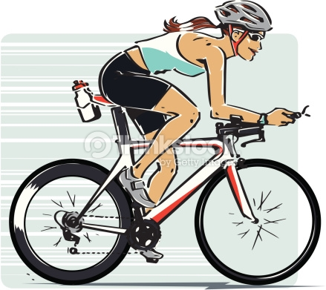 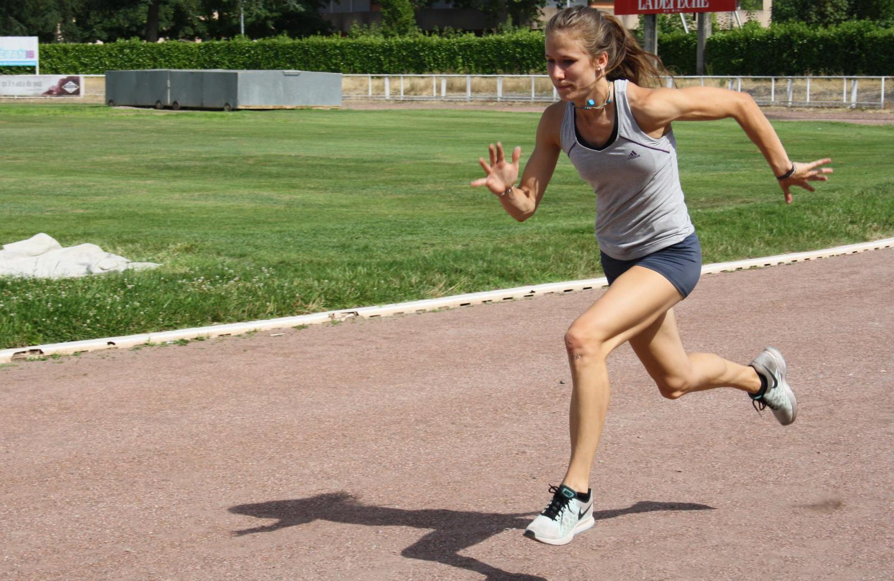

**Nom:** Poitieu

**Prénom:** Mathilde

**Age:** 20 ans

**Nationalité:** française

**Profession:** journaliste

**Loisirs :**